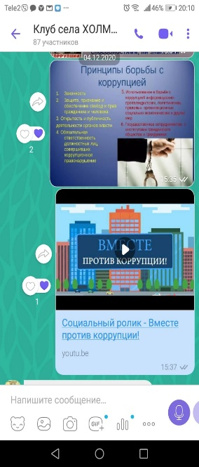
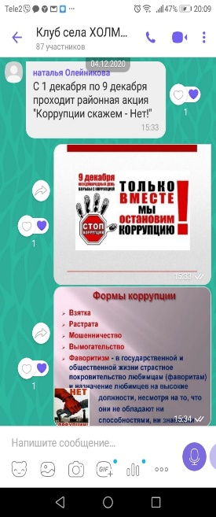
МКУК Тайтурский КСК
Клуб с.Холмушино
Отчёт о проведении мероприятий, приуроченных к Международному дню борьбы с коррупцией – 9 декабря
9 декабря – отмечается Международный День борьбы с коррупцией.
Клуб села Холмушино, с целью ознакомления жителей села с понятием коррупция, в рамках Международного дня борьбы с коррупцией 4 декабря провели акцию «Коррупции скажем – нет!».
Акция прошла в группе Вайбер «Клуб с.Холмушино. Для жителей села был показан информационный ролик «Вместе против коррупции!», так же были розданы памятки «Коррупции скажем - нет», на которых размещена информация о видах коррупции, формах ее проявления, о понятии коррупция, когда был образован праздник, какие бывают последствия коррупции и куда обращаться в случае обнаружения факта коррупции.
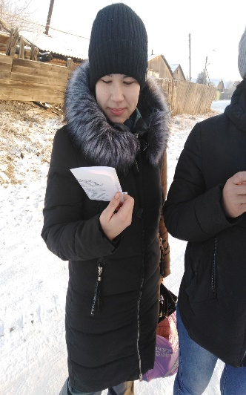
Художественный руководитель клуба с.Холмушино: Чечит.Л.С.
